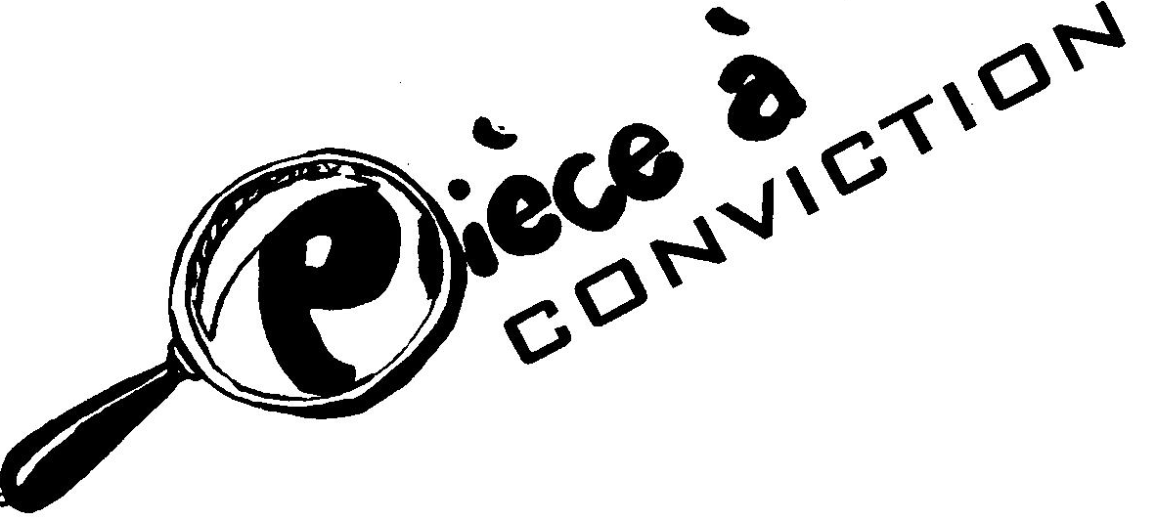 Protocole sanitaire COVID19 pour les ateliers théâtre de l’association Pièce à conviction

Conformément au cadre établi par la commune de Brissac Loire Aubance, l’association Pièce à conviction met en place pour la reprise de ses ateliers Théâtre, un protocole sanitaire soumis à une obligation de moyens.
La reprise se fera avec le public habituel : enfants, adolescents, troupe de théâtre amateur.

Gestion du flux
- Conditions de départ et d’arrivée : arrivée et départ à l’extérieur de la salle avec port du masque obligatoire pour les adultes et les enfants de plus de 11 ans jusqu’à l’entrée dans la salle. L’enseignant accueille chaque participant à l’extérieur de la salle et gère le flux des entrées.

Locaux et matériel utilisé
- Mise à disposition de gel hydroalcoolique, à appliquer à l’arrivée et au départ de chaque membre du cours.
- Désinfection des poignées de porte et du matériel éventuellement utilisé, à l’arrivée et au départ du professeur (c’est-à-dire avant l’arrivée et après le départ des membres) avec mise à disposition de virucide/désinfectant et lingettes jetables.
- Aération de l’espace avant et après chaque cours.

Protections individuelles
- Mise à disposition de gel hydroalcoolique, à appliquer à l’arrivée et au départ de chaque enfant
- Port des masques ou visière (autant que possible, pendant la pratique artistique).
- Obligatoire pour les enfants de plus de 11 ans et adultes.
- Non obligatoire pour les enfants de moins de 11 ans.

Distanciation physique

Respect de la distance d’au moins 1 mètre entre chaque participant dans la salle de cours, sauf si la pratique de l’activité artistique ne le permet pas.

5 En cas de présentation de symptômes par un adhérent ou professeur
- Si observation de symptômes durant la séance, isolement de l’enfant et appel immédiat aux parents pour venir le chercher.
- Si l’un des adhérents ou un membre de sa famille est testé positif au Covid19, tous les participants ayant été en contact avec elle/lui seront avertis grâce à la liste d’émargement des présents.

Ce protocole de mesures sanitaires est expliqué à chaque adhérent de l’association, communiqué aux familles et disponible sur notre site Internet.

